8.1. Текстовая информация
и текстовый редактор
Класс 5 __________________
ф________________________
и_________________________
___________ баллов из 21+5

- Впишите в клеточки слова-ответы. (2б)
Любое словесное высказывание напечатанное, написанное
или существующее в устной форме -
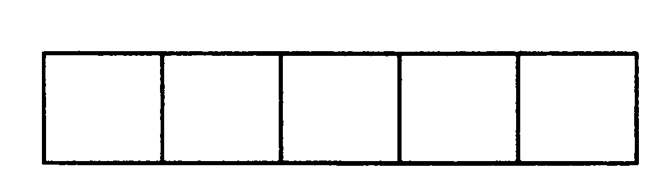
Информация, представленная в форме письменного текста -
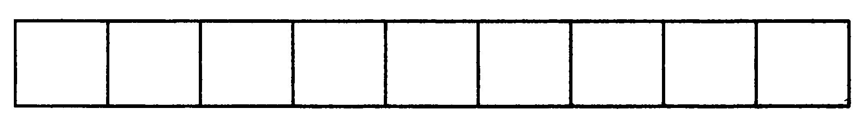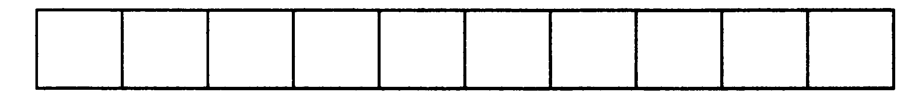
Любой текст, созданный с помощью текстового редактора,
вместе с включёнными в него нетекстовыми материалами - это
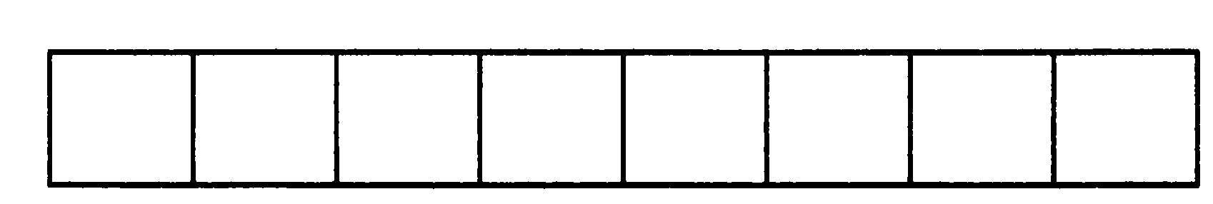
Цифра, буква, знак препинания и т. д. - это
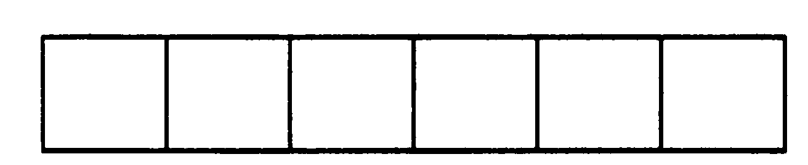
- Выберите правильный вариант ответа: (3б)
а) Чтобы ввести заглавную букву в начале предложения, следует нажать…
Клавишу {Caps Lock}
Комбинацию клавиш {Shift}+{буква}
Комбинацию клавиш {Ctrl}+{Shift}

б) Если при наборе текста все буквы отображаются заглавными, то это означает, что нажата клавиша…
{Num Lock}
{Caps Lock}
{F1}

в) Какой символ вставляет в текст клавиша {Enter}
Конец предложения
Конец строки
Конец абзаца
Конец текста

- Проведите исследование в классе или дома и заполните таблицу. (6б)
Символ | Как он вводится
!
«
№
;
:
?
*
,
)
<
‘
“

- *Проведите исследование в классе или дома и заполните таблицу. (5б)
Клавиша, комбинация клавиш | Действие
Ноmе
End
Ctrl + →
Ctrl + ←
Page Up
Page Down
Ctrl + Page Up
Ctrl + Page Down
Ctrl + Home
Ctrl + End
- Установите к какому типу относятся следующие ошибки (соедините стрелками) (2б)
Процэссор |  | Лишний символ
Процесссор |  | Пропущенный символ
Процесор |  | Ошибочный символ

- Дайте названия последовательностям действий (2б)
- Установить курсор перед лишним символом  - Нажать клавишу {Delete} |  | - Установить курсор за лишним символом  - Нажать клавишу {BackSpace}
- Установить курсор перед ошибочным символом  2. Нажать клавишу {Delete}  3. Нажать клавишу с верным символом |  | 1. Установить курсор на место вставки символа.  2. Нажать клавишу с нужным символом.

- Укажите алгоритмы устранения следующих ошибок
(соедините стрелками) (2б)
Лишний символ |  | - Установить курсор на место вставки символа.  - Нажать клавишу с нужным символом.
Пропущенный символ |  | - Установить курсор за ошибочным символом.  - Нажать клавишу {BackSpace}  - Нажать клавишу с верным символом.
Неверный символ |  | - Установить курсор перед лишним символом.  - Нажать клавишу {Delete}.

- Разгадайте кроссворд «Надписи на клавишах» (4б)
